# odoo消息到钉钉上

**公司的CorpId：dingad9b484870b8f5c835c2f4657eb6378f**   
**公司的CorpSecret：HSxjkqqu1XKBRB4k7Vqm8NhWmqq3HcgxDrXbu8uI0_mLSHdHJVKR8Ga1D-XduJcP**   
**代码保存git地址：https://github.com/handsome-man/odoo10_connect_dingding.git**   
**钉钉开发API：https://open-doc.dingtalk.com/microapp/serverapi2/gh60vz**

## 1.odoo连接钉钉

登录dingtalk.account模型

| 字段名 | 涵义 |
| --- | --- |
| name | 钉钉账户名 |
| access_token | 授权方（企业）钉钉标识(自动获取) |
| corpid | 授权方（企业）接口调用(自动获取) |
| corpsecret | “钥匙” |
| jsapi_ticket |  |
| errmsg | 错误信息 |

钉钉开发平台：https://open-dev.dingtalk.com/#/corpAuthInfo?_k=urn5m2

登录以后获取CorpId和CorpSecret   
   
获取下图中的Access token和Jsapi Ticket，这样odoo就连接成功了

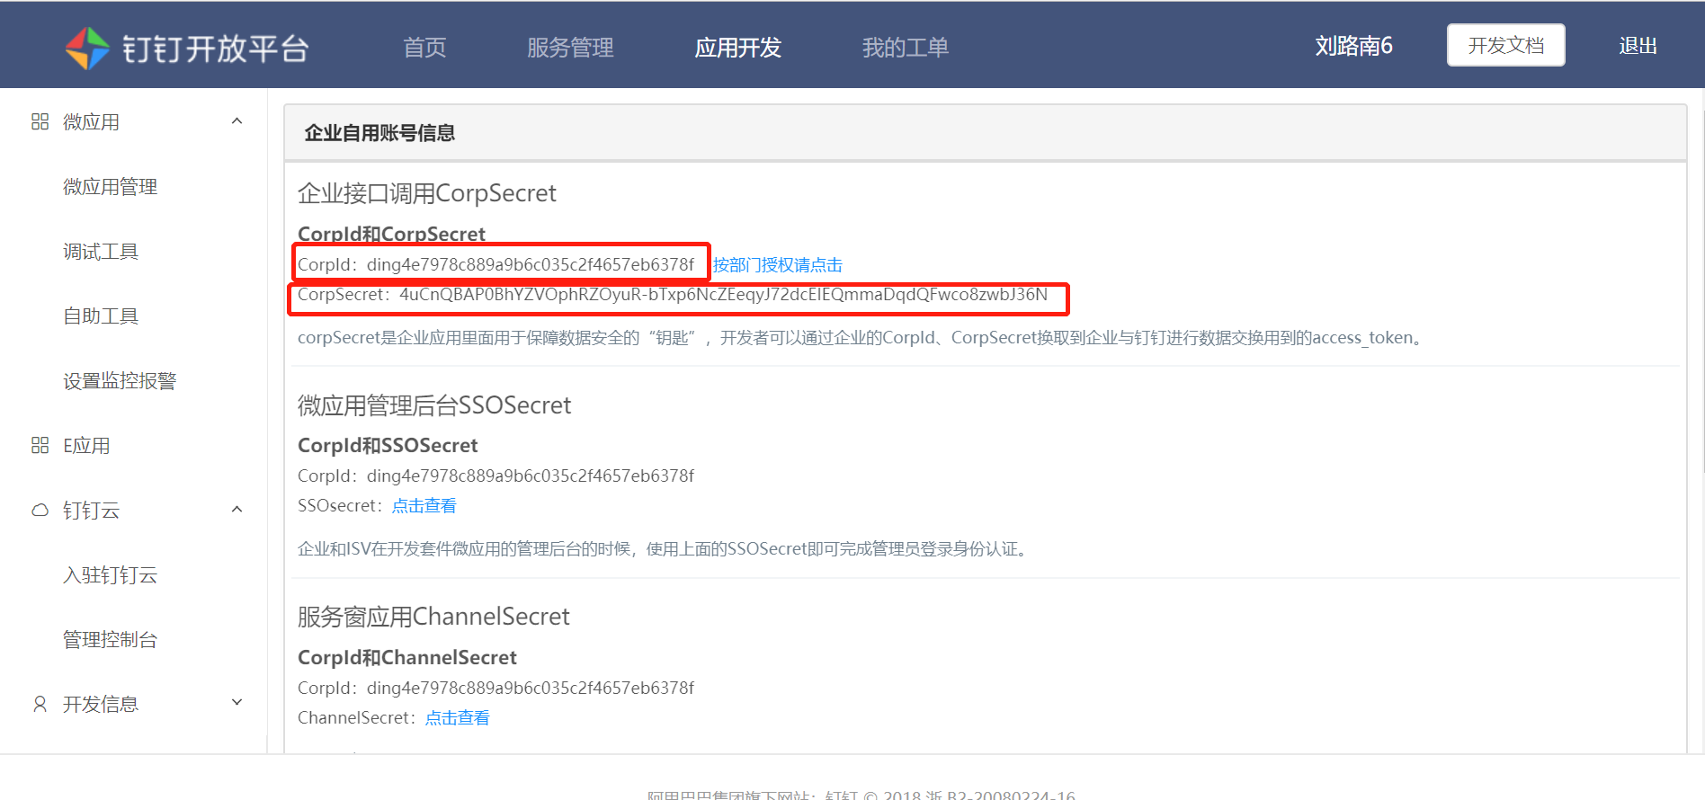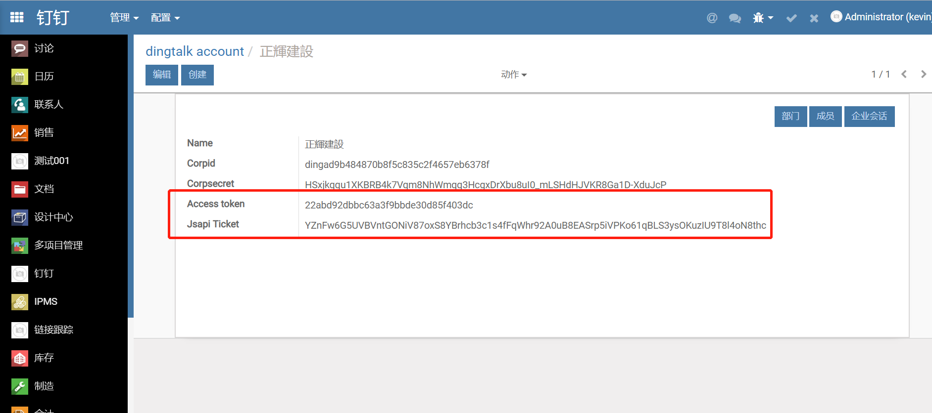

## 2.获取钉钉上对的部门和员工

钉钉上的部门模型hr.department，继承于系统的hr.department

| 字段名 | 涵义 |
| --- | --- |
| ding_id | 钉钉ID |
| dingtalk_create_deptgroup | 同步创建企业群 |
| dingtalk_auto_adduser | 新人自动入群 |
| dt_order | 父部门次序 |
| dt_deptHiding | 隐藏部门 |

钉钉上的员工模型hr.employee，继承于系统的hr.employee

| 字段名 | 涵义 |
| --- | --- |
| userid | 钉钉唯一标识 |
| deviceId | 设备ID |
| isAdmin | 是管理员 |
| isBoss | 是老板 |
| isHide | 隐藏 |
| isLeader | 是Leader |

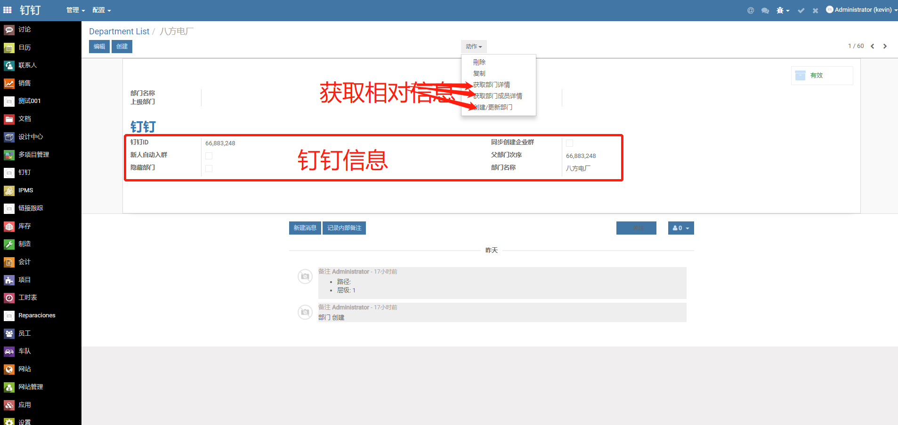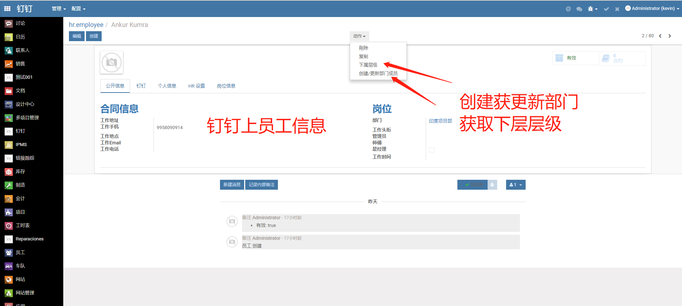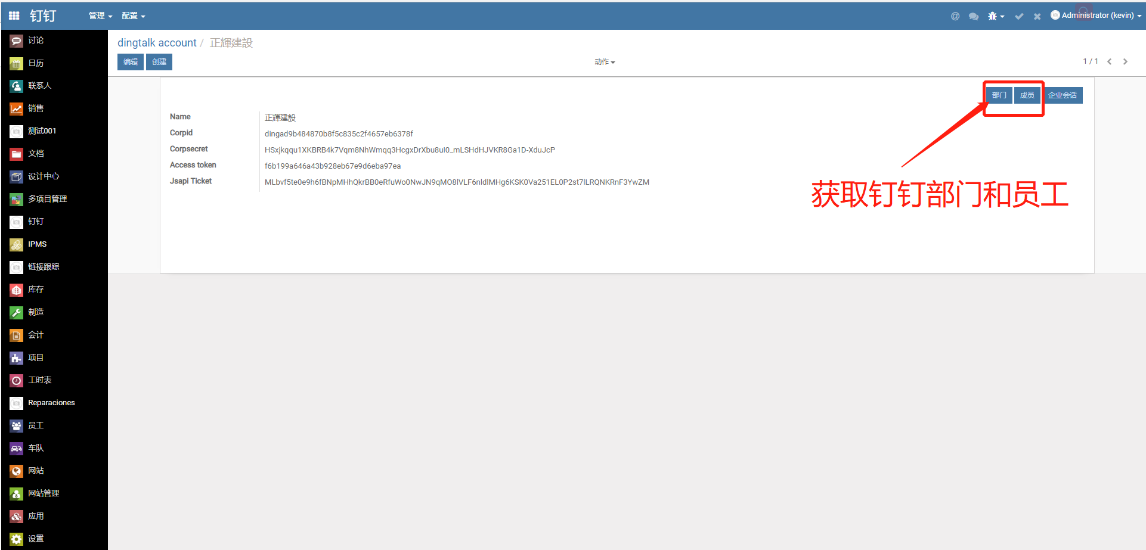

这样钉钉上的部门以及员工就拉去下来了。

## 3. 创建E应用。

进入网站 https://oa.ding应用。talk.com工作台创建， 注册，注册完成后，点击

点击 自建E应用 进入页面

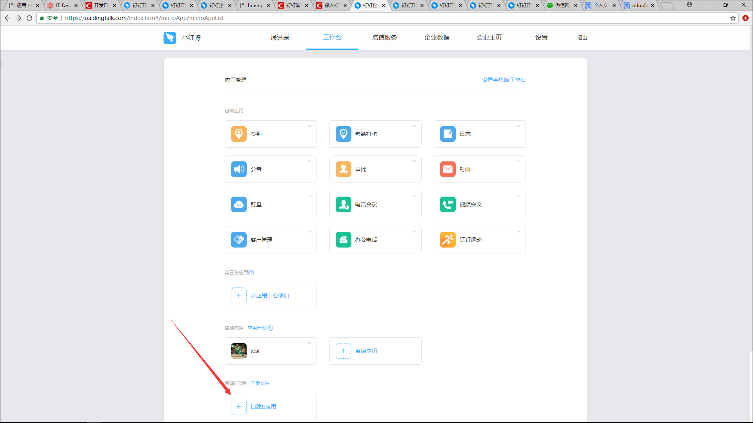

填写以及上传logo(必须填写完所有项,才能进去下一步)，点击下一步。

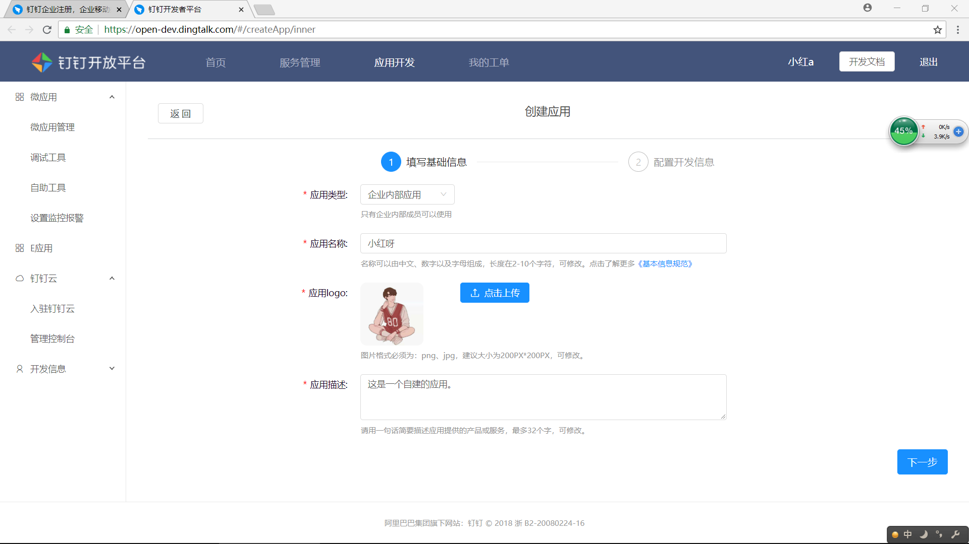

在管理后台栏填入你要跳转的页面（这里以百度为例）然后点击创建应用。即可完成创建应用。

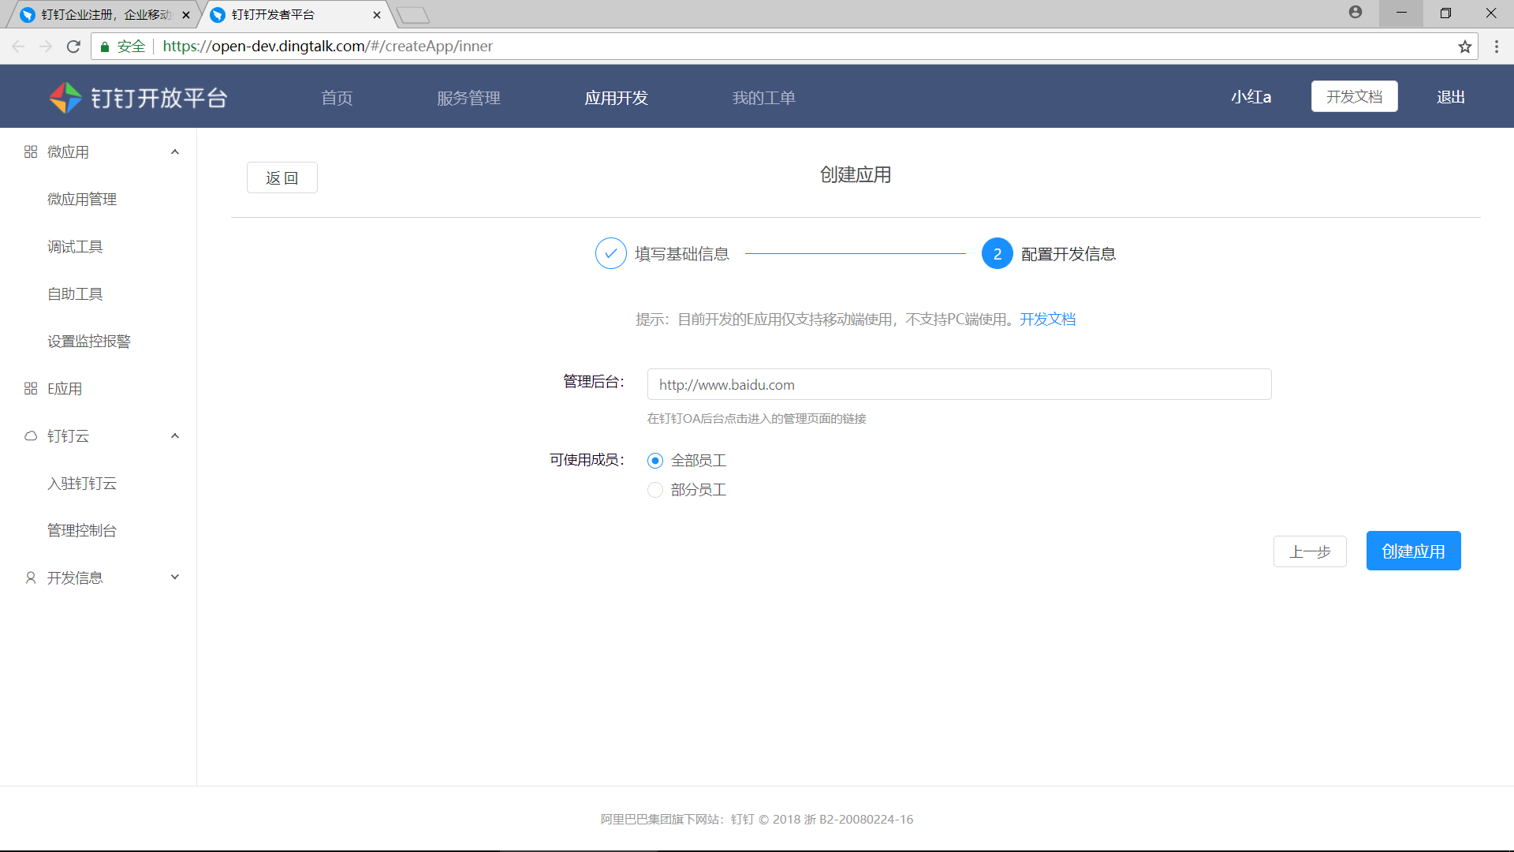

完成后显示创建成功以及跳到此页面，表示创建成功。

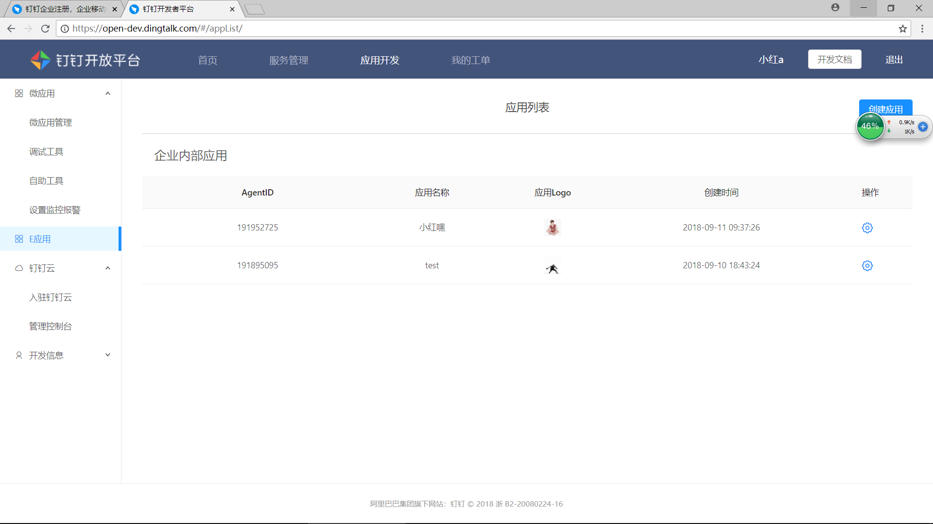

## 4.发送消息到某个人

想要发送消息到某个人，在这里你就要点击企业回话按钮来发送。

此 企业回话对应后台

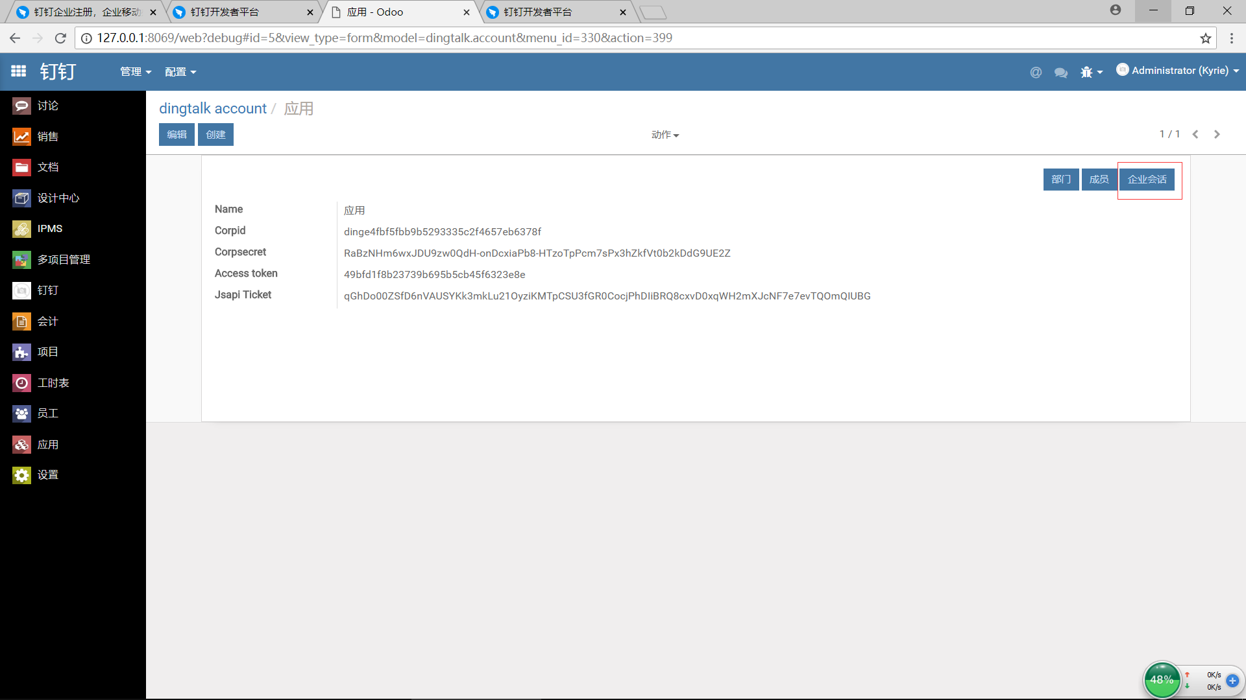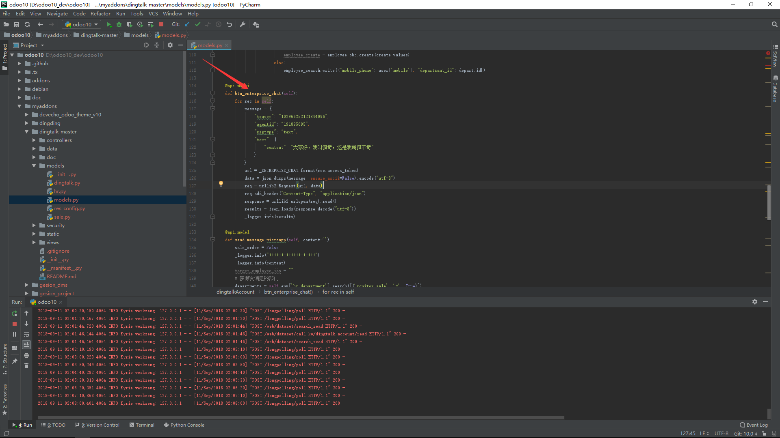

这里的 touser 对应的在 钉钉上员工信息的钉钉唯一标识。

这里的 agentid 对应在创建E应用上完成页面的 AgentID

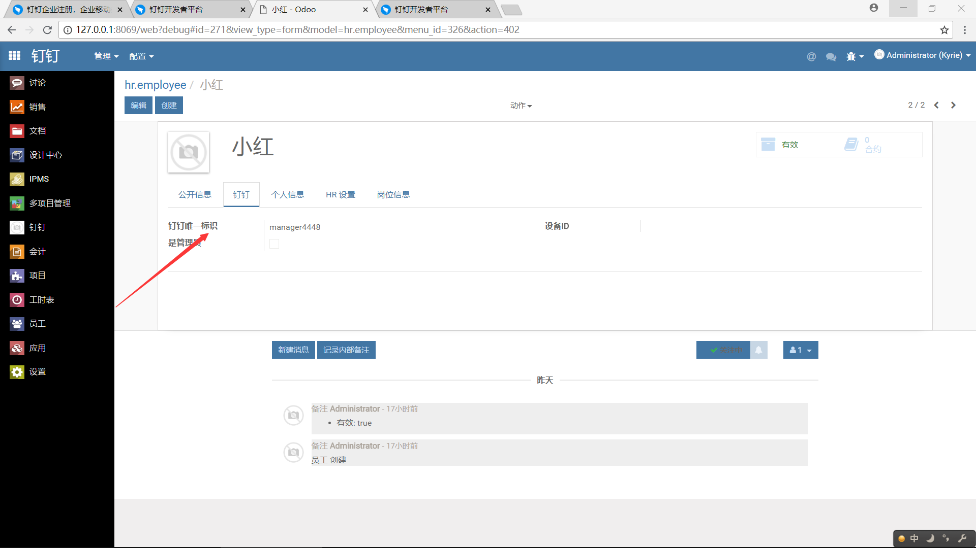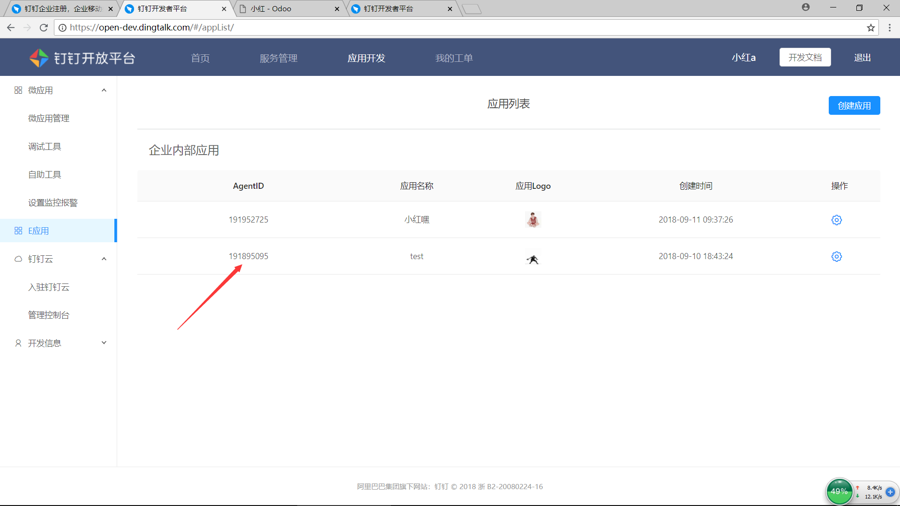

msgtype 对文本格式 text   
text 格式 content 是你要发送的内容

填写完即可点击 企业回话 按钮 来发送到指定的某个人。

